
ESCUELA SUPERIOR POLITÉCNICA DEL LITORAL
INSTITUTO DE CIENCIAS MATEMÁTICAS
INGENIERÍA EN AUDITORÍA Y CONTADURÍA PÚBLICA AUTORIZADA
Diciembre 08 de 2010
MÉTODOS CUANTITATIVOS I PRIMERA EVALUACIÓN

Nombre: …………………………………… Paralelo: …………
Firma: ……………………………………… # Matrícula: ………………

TEMA 1
- Determine la correspondiente forma proposicional del siguiente enunciado:
VALOR: 10 puntos
“¡Cuanta verdad!, No puede ser, que seamos amantes de la moral y fieles seguidores de la corrupción al mismo tiempo. También, que seamos ejemplo de nuestros hijos, si tenemos valores y no somos seguidores de la corrupción. Por ello, no seremos ejemplo de nuestros hijos sólo si somos seguidores de la corrupción o no somos amantes de la moral”

b) Si reconoce la estructura anterior como un razonamiento, determine su validez; caso contrario, justifique su análisis.

TEMA 2
Empleando leyes del Álgebra Proposicional e indicando sus nombres respectivos, demuestre que:
$$\left[\left(¬p∨q\right)∧\left(¬r→¬p\right)\right]≡\left[\left(¬q∨¬r\right)→¬p\right]$$
VALOR: 8 puntos

TEMA 3
Dada la función:
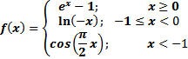
VALOR: 10 puntos
- Construya su gráfica.
- Determine el valor de:

- Determine la regla de correspondencia de la función

- Construya la gráfica de .
TEMA 4
El caudal o rapidez de descarga de agua por año en la desembocadura del río Orinoco en Sudamérica, se puede calcular mediante la siguiente función:
donde t es el tiempo en meses y F(t) es el caudal en Determine aproximadamente durante cuántos meses de cada año el caudal alcanzará al menos
VALOR: 8 puntos

TEMA 5
Utilizando los tres primeros términos del desarrollo de un binomio, calcule el valor aproximado de
VALOR: 8 puntos

TEMA 6
En la figura aparece un árbol genealógico con la generación actual (usted) y tres generaciones anteriores, con un total de 12 abuelos. Utilizando progresiones, si buscara en su historia familiar hasta 10 generaciones anteriores, ¿cuántos abuelos encontraría? (Use las fórmulas y el criterio matemático que corresponda)
VALOR: 8 puntos
Usted
Madre
Padre

TEMA 7
Un aeroplano de reconocimiento que vuela a 10000 pies por arriba de un punto R sobre la superficie del agua, localiza un submarino a un ángulo de depresión de 45° y un buque tanque a un ángulo de depresión de 30°. Determine la distancia entre el submarino y el buque tanque.
VALOR: 8 puntos

TEMA 8
A partir de la ecuación :
VALOR: 10 puntos
- Identifique el lugar geométrico y grafíquelo especificando todos sus elementos.

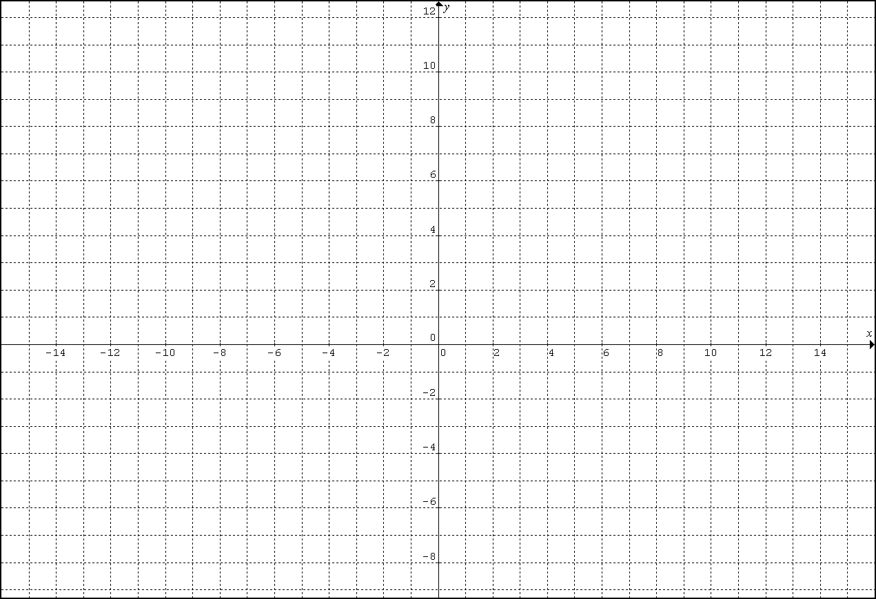

- Determine el área del triángulo isósceles limitado por el segmento rectilíneo que une los dos focos de la cónica identificada en el literal anterior; con los segmentos rectilíneos trazados desde un mismo punto de la cónica hasta sus focos.

